Αγαπητοί μου μαθητές,
Οι συνθήκες που ζούμε όλοι μας το τελευταίο διάστημα είναι ιδιαίτερες... Ας προσπαθήσουμε να διατηρήσουμε αυτή τη μορφή επικοινωνίας μέχρι να ομαλοποιηθεί η κατάσταση και να επιστέψουμε στην καθημερινότητά μας.
Για να απαντήσετε την εργασία που ακολουθεί θα πρέπει να κάνετε μία επανάληψη στην παράγραφο 2.4 Η πρόσληψη ουσιών και η πέψη στον άνθρωπο (Είναι οι σελίδες 45,46, 47, 48,49,50 και 51 του σχολικού σας βιβλίου). Για τυχόν απορίες που θα προκύψουν, καθώς και την απάντηση της εργασίας σας, μπορείτε να επικοινωνήσετε μαζί μου στο g.zafiropoulou@gmail.com

Εργασία

Αν ήμουν φαγητό, θα ‘θελα να ‘μουν ...

Στο παρακάτω σχήμα, να εντοπίσετε τα διάφορα τμήματα του πεπτικού σωλήνα ( στοματική κοιλότητα, στομάχι, λεπτό έντερο, παχύ έντερο, πρωκτός). Στη συνέχεια να φανταστείτε ότι είστε μια ουσία (π.χ. πρωτεΐνη, βιταμίνη, άμυλο, φυτική ίνα ...) σε ένα κομμάτι τροφής που μόλις βρέθηκε στο στόμα σας και να περιγράψετε με όσο πιο ενδιαφέροντα τρόπο μπορείτε το ταξίδι σας κατά μήκος του πεπτικού σωλήνα, τις περιπέτειες και τις δυσκολίες που θα συναντήσετε. Να επιλέξετε και το τέλος: αν θα περάσετε δηλαδή στην κυκλοφορία του αίματος ή θα αποβληθείτε από το σώμα!

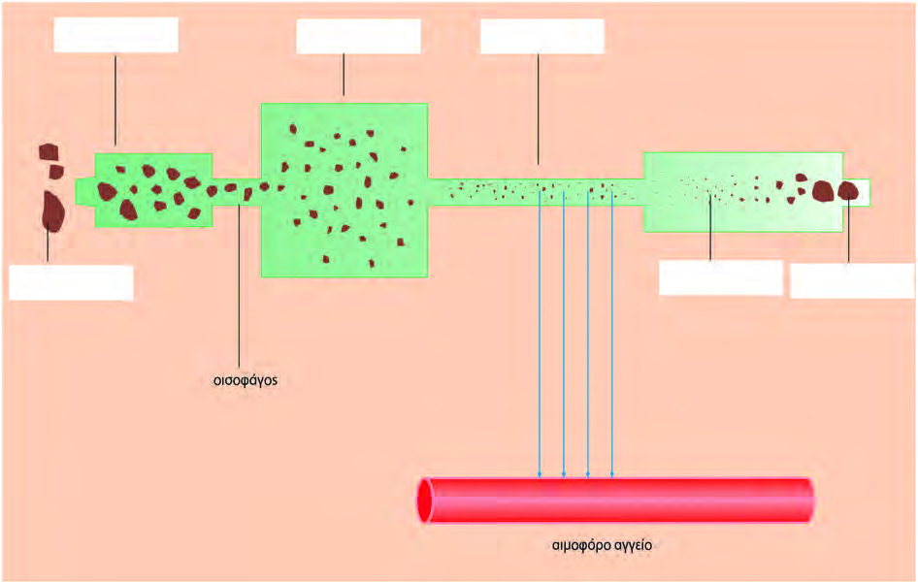

Καλό διάβασμα και ... φαντασία!

